**Buku Petunjuk Penggunaan Aplikasi (User Manual Book)**

**APLIKASI KASIR**



**SANRINA NUR INTAN**

**XII RPL 2**

**PROGRAM STUDI RPL**

**SMK MAHARDIKA BATUJAJAR**

**2023/2024**

# DAFTAR ISI

i

DAFTAR ISI 2

Halaman 2

HALAMAN UTAMA SEBAGAI ADMIN 3

Gambar 1.1 Halaman utama 3

Gambar 1.2 Halaman Data Barang 3

Gambar 2.3 Halaman Tambah data Dan Stok Barang 4

Gambar 2.4 Halaman Tambah Barang 4

Gambar 2.5 Tampilan Restok 4

Gambar 2.6 Halaman Register 5

Gambar 2.7 Halaman Role 5

Gambar 2.8 Halaman awal 5

Gambar 3.1 Halaman Utama kasir/ petugas. 6

Gambar 3.2 Halaman Riwayat transaksi 6

Gambar 3.3 halaman Transaksi 6

Gambar 3.4 Halaman Pembayaran 7

Gambar 3.5 Halaman Cetak Struk / Nota 7

User Manual Book SISPRAN Penerimaan – Level Unit kerja 2019

**PENDAHULUAN**

Aplikasi kasir adalah perangkat lunak yang dirancang untuk membantu bisnis dalam mengelola transaksi penjualan, inventaris, dan keuangan mereka. Aplikasi kasir ini umumnya digunakan di berbagai jenis bisnis seperti toko ritel, restoran, kafe, supermarket, dan usaha kecil lainnya, cara serta langkah-langkahnya akan dipaparkan melalui bahasan berikut:

1. Login

Sebelum memasuki halaman aplikasi kasir, anda diharuskan melakukan login terlebih dahulu. Untuk melakukannya, ikuti langkah berikut:

* 1. Buka aplikasi *browser* yang ada pada computer anda, contohnya: Firefox, Internet Explorer, Opera, Google Chrome, Safari, dll.
  2. Ketikan alamat url [*https://kasirsanrina.000webhostapp.com/*](https://kasirsanrina.000webhostapp.com/) pada baris alamat (*address bar)*.



**Gambar 1.1 Address Bar url KASIRSANRINA**

* 1. Tekan tombol **Enter** / klik  **Signin**, maka *form* login untuk mengakses halaman unit kerja akan tampil. Setelah tampil f*orm* login, isikan *Username* dan *password* anda.

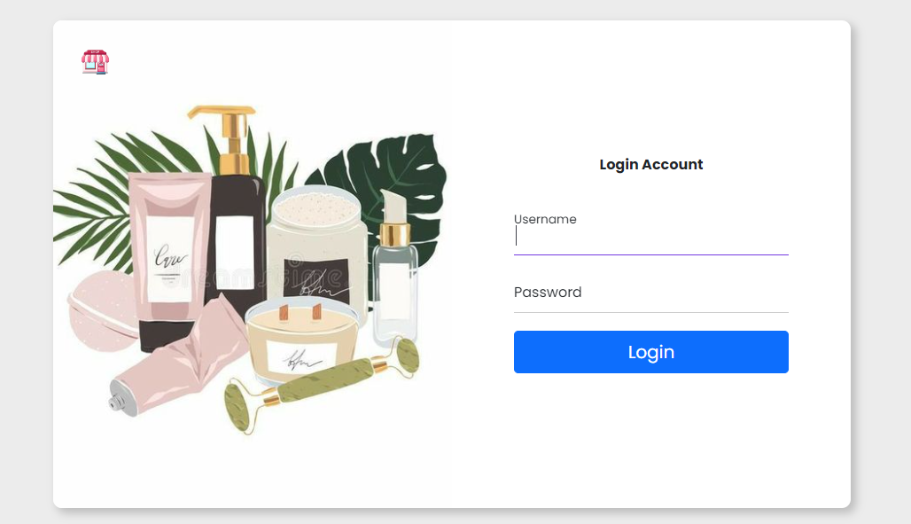

**Gambar 1.1 Halaman Login**

* 1. Jika tidak ada kesalahan pada *Username*/P*assword* yang anda isikan pada *Form* login, maka secara otomatis anda akan diarahkan ke halaman Utama. Berikut tampilan dan sedikit penjelasan dari setiap bagian tamplatnnya.

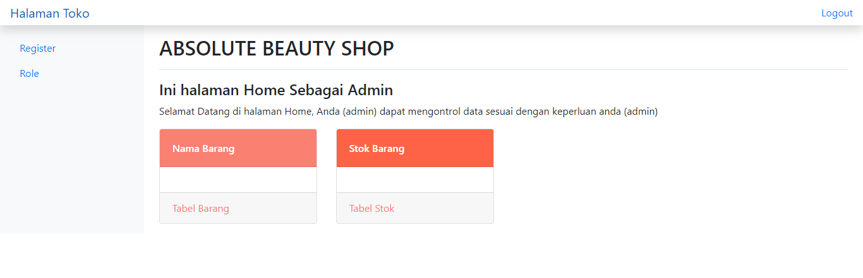

**Gambar 1.2 Halaman Utama Aplikasi Kasir**

Berikut ini adalah penjelasan beberapa bagian dari halaman utama:

1. **Halaman Toko** pada bagian ini, jika di klik akan kembali ke halaman utama.
2. Side Area: pada sistem aplikasi kasir, bagian ini akan tampil beberapa menu diantaranya **Register**  berisi form untuk pendaftaran petugas baru yang bisa di kelola hanya oleh admin
3. Header: Di samping kanan atas terdapat 1 tombol yaitu  **Logout**
4. Isi area: bagian ini merupakan area utama yang berisi **BARANG** dan  **STOK.**

# HALAMAN UTAMA SEBAGAI ADMIN

Berikut tampilan halaman utama sebagai andmin dan sedikit penjelasannya..

1. DASHBOARD : pada bagian ini, jika di klik akan tampil diagram dan beberapa Menu untuk melihat **nama barang**  dan  **stok barang.**



## Gambar 1.1 Halaman utama

1. pada sistem aplikasi kasir menu barang digunakan untuk melihat data barang yang ada pada tabel tabel tersebut.

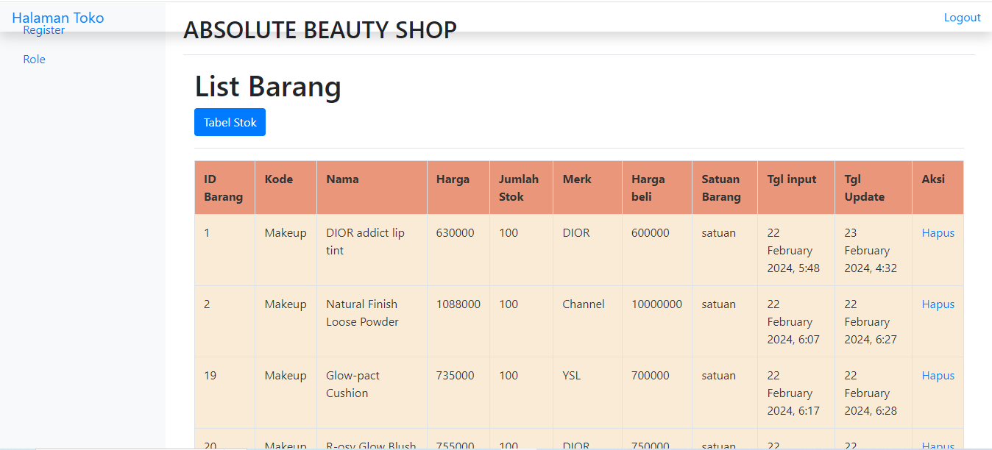

## Gambar 1.2 Halaman Data Barang

1. Jika anda (admin) ingin menambah data barang/ menambah stok barang (restok) anda (admin) bisa klik di halaman **Dashboard**  yaitu  **Stok barang.**

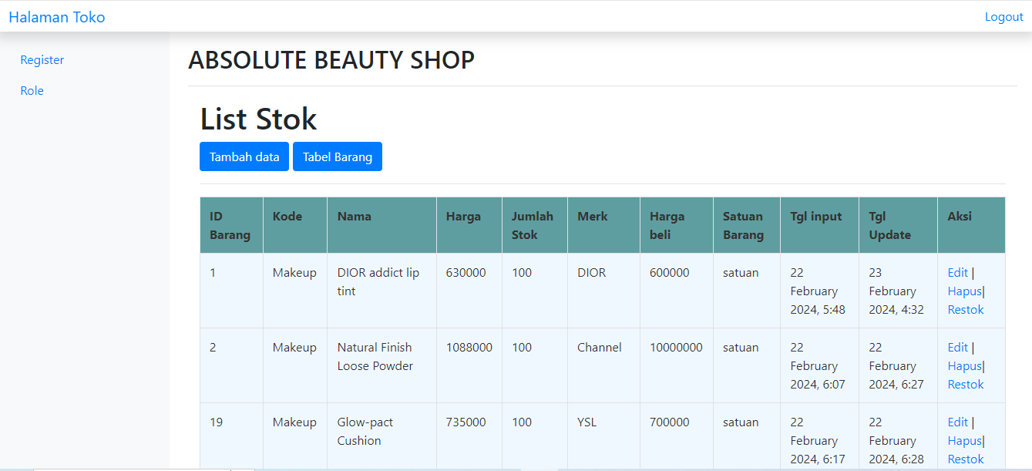

## Gambar 2.3 Halaman Tambah data Dan Stok Barang

1. Halaman tambah data anda (admin) dapat memasukkan data barang baru ke dalam toko anda, dengan cara :

* Masukkan data barang anda seperti nama barang, harga, merk, jumlah/stok barang, harga beli, dan satuan.
* Klik simpan untuk menyimpan data barang baru anda (admin) yang telah di masukkan.
* Jangan biarkan salah satu form data barang anda kosong, akrena data barang tidak akan bisa tersimpan.

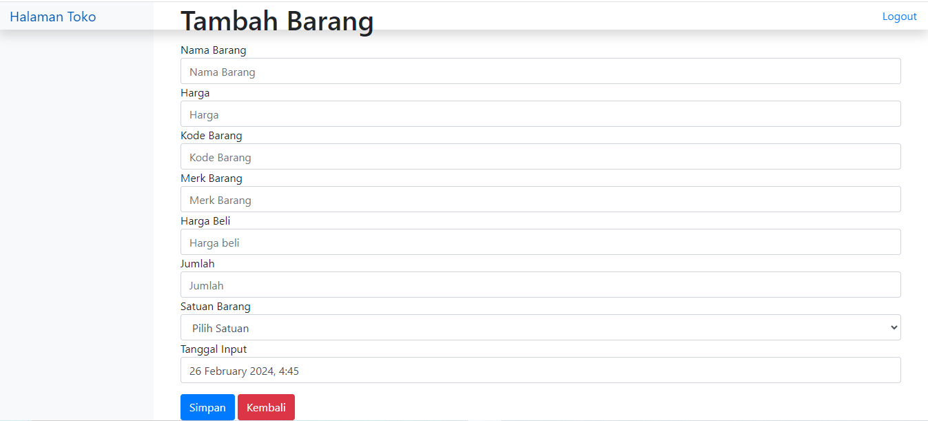

## Gambar 2.4 Halaman Tambah Barang

1. Tidak usah kebingungan jika stok barang di toko anda kehabisan, Anda tidak perlu membuat data barang baru untuk menambah stok anda, anda hanya perlu Klik **Tambah Stok**  untuk menambah stok barang/ restok, dengan cara :

* Pada tampilan stok barang terdapat tabel aksi Ubah, hapus, dan restok.
* Klik Restok untuk menambahkan stok data barang yang sudah habis.

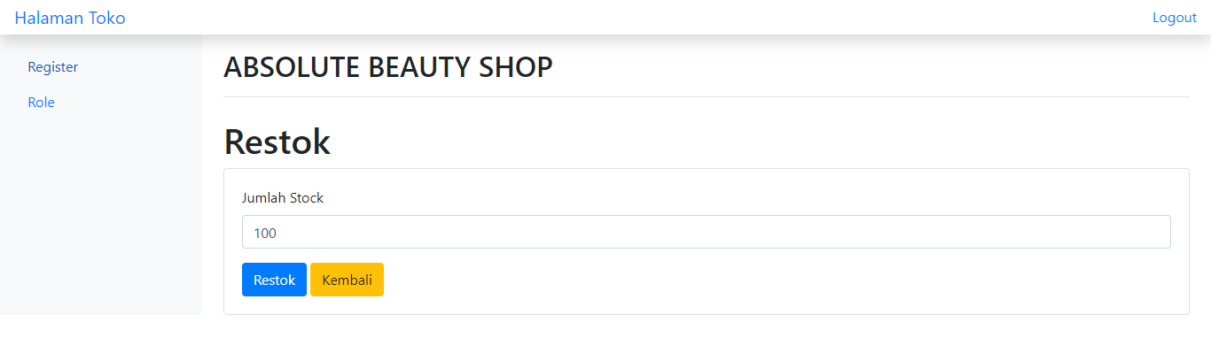

## Gambar 2.5 Tampilan Restok

1. Halaman ini di gunakan ketika anda akan memasukkan akun petugas baru, Ntah sebagai admin ataupun sebagai petugas (kasir)

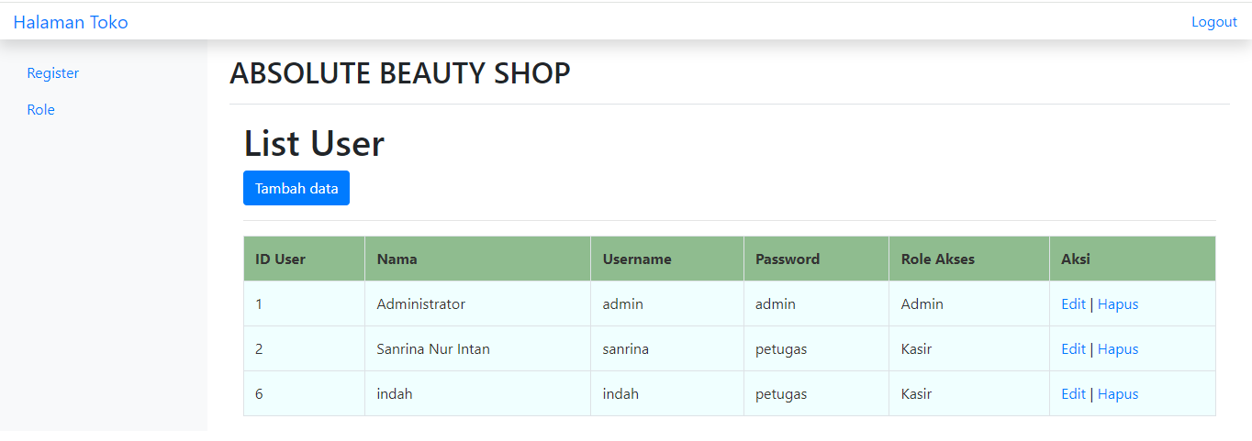

## Gambar 2.6 Halaman Register

1. Role ini untuk menambahkan level yang anda mau, Contoh.

* Level 1 = admin
* Level 2 = petugas

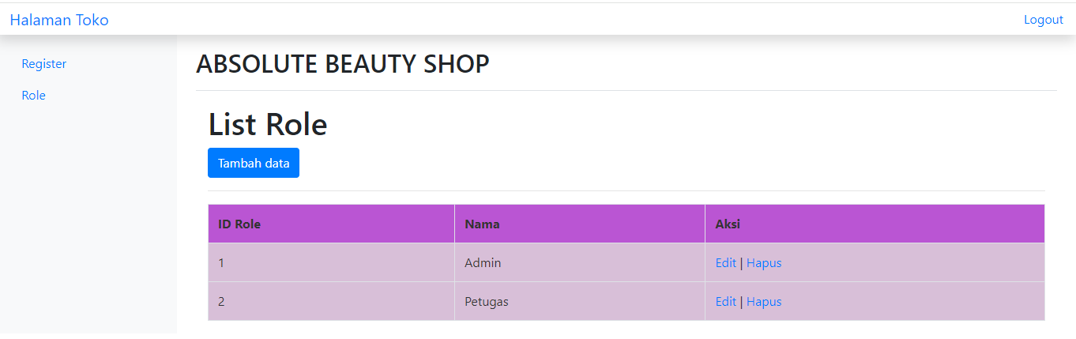

## Gambar 2.7 Halaman Role

1. Setelah anda (admin) mengelola aplikasi ini dengan baik, anda dapat melogoutkan akun anda sebagai admin dan masuk sebagai petugas dengan cara klik tombol logout di atas bagian kanan.



## Gambar 2.8 Halaman awal

**HALAMAN UTAMA SEBAGAI PETUGAS / KASIR**

Berikut Halaman utama sebagai Petugas / Kasir.

1. Ini adalah tampilan utama sebagai kasir, Nama anda (petugas/kasir) akan mucul sesuai dengan nama yang anda buat di akun anda saat anda meregistransi akun anda.Terdapat tombol **Logout, Reset keranjang, Riwayat Transaksi.**

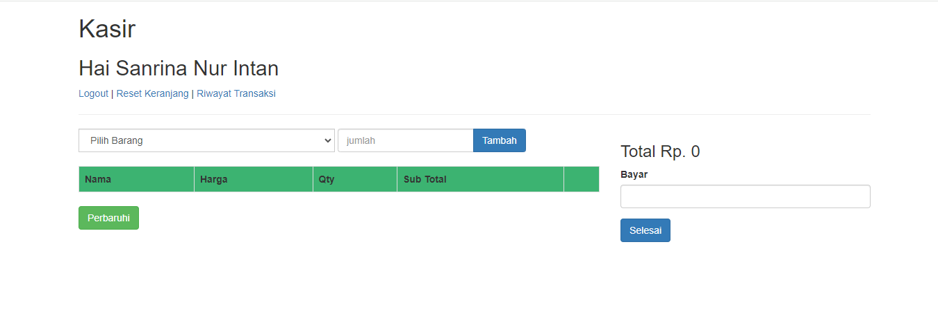

## Gambar 3.1 Halaman Utama kasir/ petugas.

1. Anda (petugas / kasir) dapat melihat siapa saja petugas yang telah melakukan transaksi atau penjualan terhadap client yang membeli barang pada toko anda. Denagn menekan tombl  **Riwayat transaksi.**

Klik tombol  **Kembali** Untuk kembali ke halaman awal kasir.

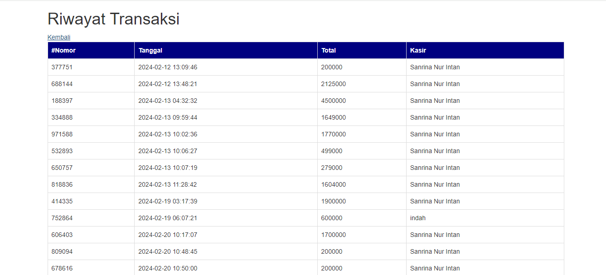

## Gambar 3.2 Halaman Riwayat transaksi

1. Anda ( petugas / kasir, dapat memilih data barang yang sudah di sediakan di pilihan tabel, lalu tambahkan berapa jumlah barang yang akan di beli.

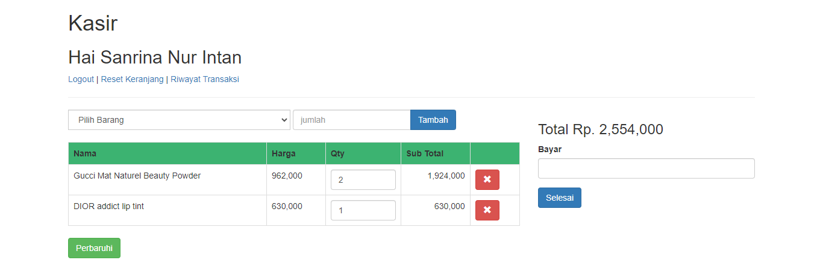

## Gambar 3.3 halaman Transaksi

1. Masukkan Jumlah uang yang anda teima dari client dan klik tombol  **Selesai.**

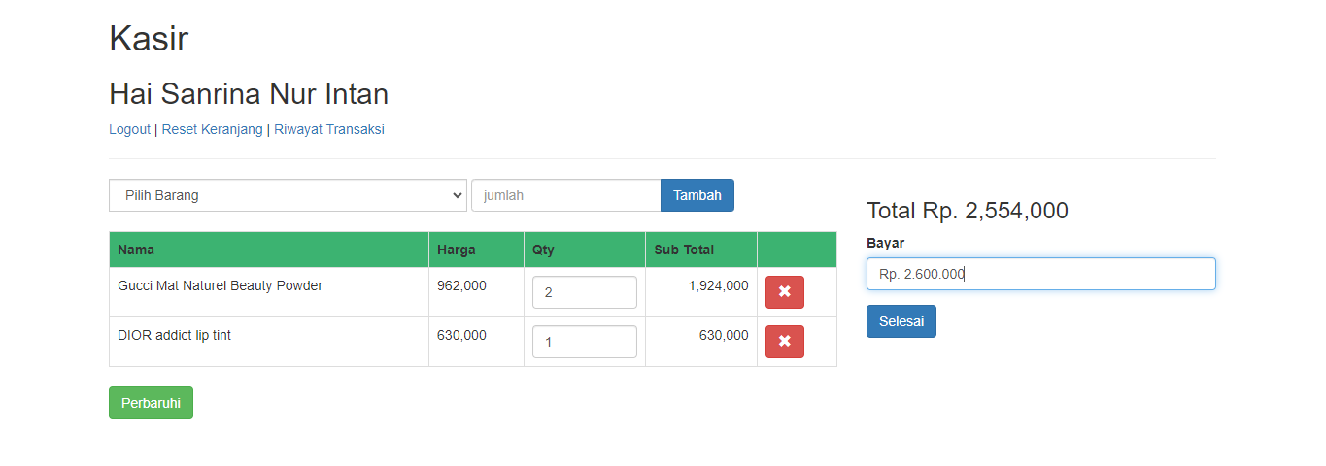

## Gambar 3.4 Halaman Pembayaran

1. Jika anda sudah menyelesaikan transaksi dan pembayaran anda akan di tampilkan pada halaman Cetak Nota/Struk.

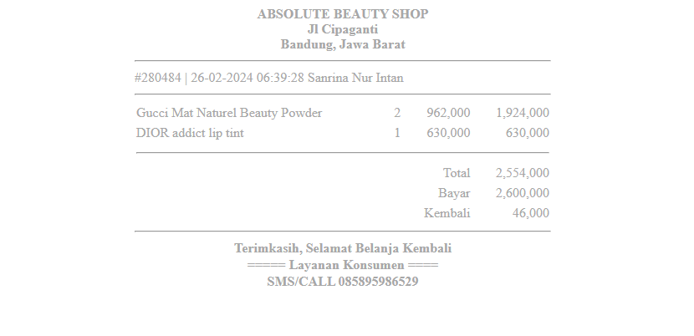

## Gambar 3.5 Halaman Cetak Struk / Nota